19. - 22.03.2026  Aquarellkurs  240 Euro Seminarbeitragzzgl. Übernachtung und Verpflegung  "Farbe aufs Papier – Farbe ins Leben"  Kaum eine Malweise ist überraschender und leuchtender als die Aquarellmalerei. Und kaum eine ist unkontrollierbarer und spontaner. Wasser und Farbe, Pinsel und Papier – alle wollen mitreden bei der Entstehung deines Aquarells. Wie dieses Spiel zusammengeht und wie wir am Ende unsere farbenfrohen Bilder bestaunen können – das erleben wir in diesen Tagen.  Vorkenntnisse nicht erforderlich – Offenheit und Bereitschaft für Überraschungen allerdings schon!  Leitung: Jens Wolf |  | 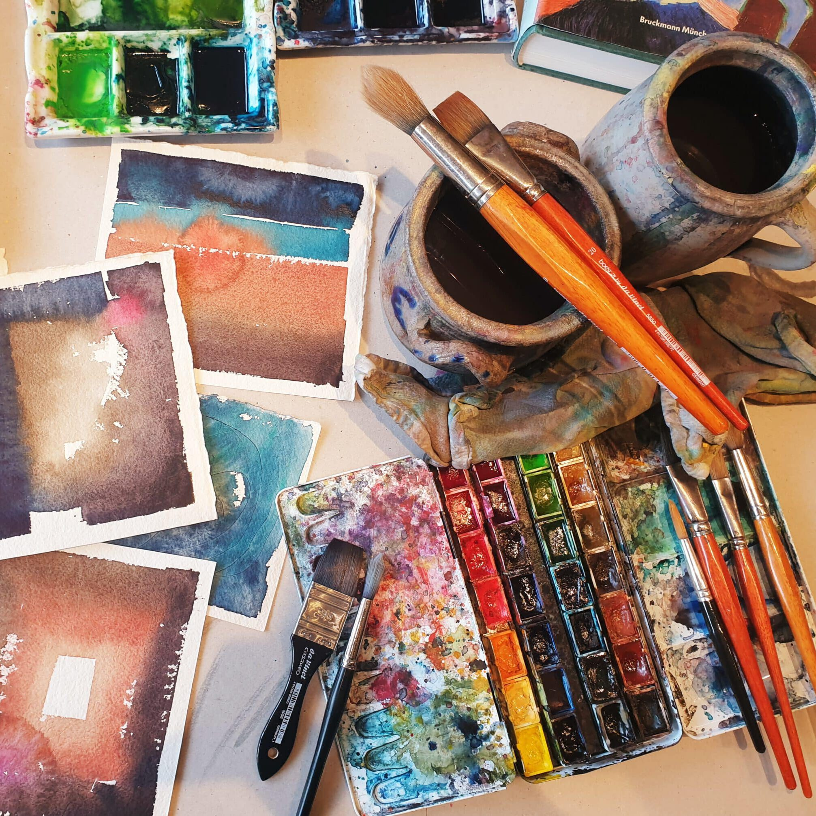    Hier anmelden

